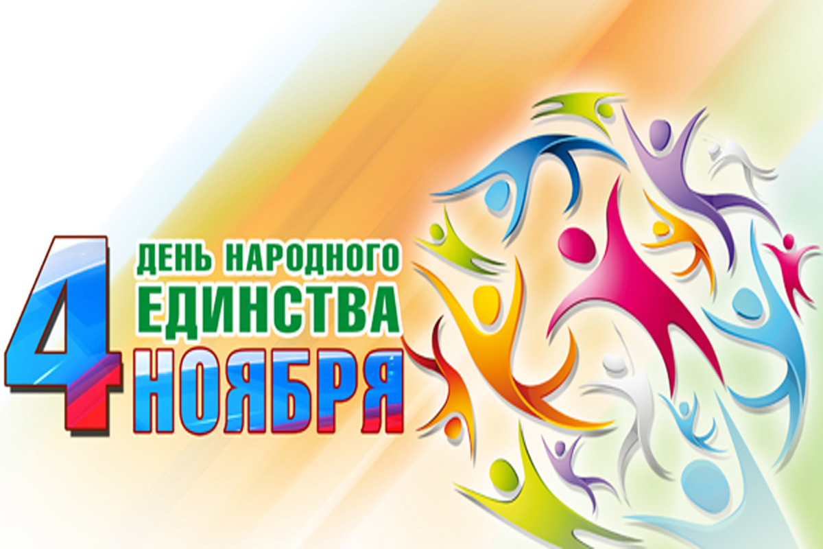
4 ноября в России отмечается День народного единства. Праздник был учрежден Федеральным Законом "О внесении в статью 1 Федерального закона "О днях воинской славы (победных днях) России", подписанным в декабре 2004 года президентом России Владимиром Путиным.
Впервые в России этот новый всенародный праздник отмечался 4 ноября 2005 года. 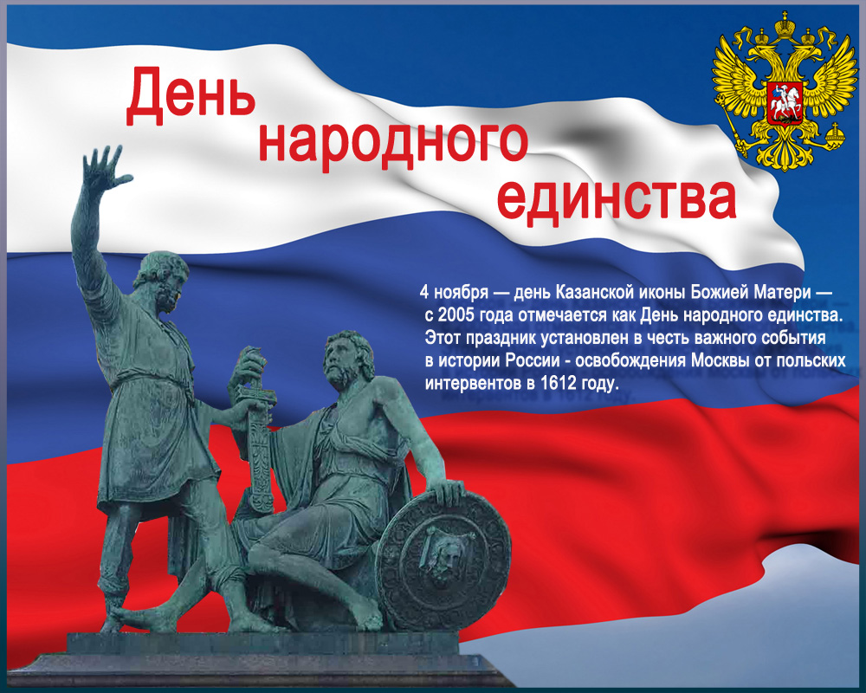
День народного единства был учрежден в память о событиях 1612 года, когда народное ополчение под предводительством Кузьмы Минина и Дмитрия Пожарского освободило Москву от польских интервентов. Исторически этот праздник связан с окончанием Смутного времени в России в XVII веке. Смутное время - период со смерти в 1584 году царя Ивана Грозного и до 1613 года, когда на русском престоле воцарился первый из династии Романовых, - было эпохой глубокого кризиса Московского государства, вызванного пресечением царской династии Рюриковичей. Династический кризис вскоре перерос в национально-государственный. Единое русское государство распалось, появились многочисленные самозванцы. Повсеместные грабежи, разбой, воровство, мздоимство, повальное пьянство поразили страну.
Многим современникам Смуты казалось, что произошло окончательное разорение "пресветлого московского царства". Власть в Москве узурпировала "семибоярщина" во главе с князем Федором Мстиславским, пустившая в Кремль польские войска с намерением посадить на русский престол католического королевича Владислава.
В это тяжелое для России время патриарх Гермоген призвал русский народ встать на защиту православия и изгнать польских захватчиков из Москвы. "Пора положить душу свою за Дом Пресвятой Богородицы!" - писал патриарх. Его призыв был подхвачен русскими людьми. Началось широкое патриотическое движение за освобождение столицы от поляков. Первое народное (земское) ополчение возглавил рязанский воевода Прокопий Ляпунов. Но из-за распрей между дворянами и казаками, которые по ложному обвинению убили воеводу, ополчение распалось. Преждевременно начавшееся в Москве 19 марта 1611 года антипольское восстание потерпело поражение.
В сентябре 1611 года "торговый человек", нижегородский земский староста Кузьма Минин обратился к горожанам с призывом создать народное ополчение. На городской сходке он произнес свою знаменитую речь: "Православные люди, похотим помочь Московскому государству, не пожалеем животов наших, да не токмо животов - дворы свои продадим, жен, детей заложим и будем бить челом, чтобы кто-нибудь стал у нас начальником. И какая хвала будет всем нам от Русской земли, что от такого малого города, как наш, произойдет такое великое дело".
По призыву Минина горожане добровольно давали на создание земского ополчения "третью деньгу". Но добровольных взносов было недостаточно. Поэтому был объявлен принудительный сбор "пятой деньги": каждый должен был внести в казну ополчения пятую часть своих доходов на жалованье служилым людям.
По предложению Минина на пост главного воеводы был приглашен 30-летний новгородский князь Дмитрий Пожарский. Пожарский не сразу принял предложение, согласился быть воеводой при условии, что горожане сами выберут ему помощника, который начальствовал бы над казной ополчения. И Минин стал "выборным человеком всею землею". Так во главе второго земского ополчения стали два человека, избранные народом и облеченные его полным доверием.
Под знамена Пожарского и Минина собралось огромное по тому времени войско - более 10 тысяч служилых поместных людей, до трех тысяч казаков, более тысячи стрельцов и множество "даточных людей" из крестьян. Во всенародном ополчении, в освобождении Русской земли от иноземных захватчиков участвовали представители всех сословий и всех народов, входивших в состав русской державы.
С чудотворной иконой Казанской Божией Матери, явленной в 1579 году, Нижегородское земское ополчение сумело 4 ноября 1612 года взять штурмом Китай-город и изгнать поляков из Москвы.
Эта победа послужила мощным импульсом для возрождения российского государства. А икона стала предметом особого почитания.
В конце февраля 1613 года Земский собор, куда входили представители всех сословий страны - дворянство, боярство, духовенство, казачество, стрельцы, черносошные крестьяне и делегаты от многих русских городов, избрал новым царем Михаила Романова (сына митрополита Филарета), первого русского царя из династии Романовых. Земский собор 1613 года стал окончательной победой над Смутой, торжеством православия и национального единства.

Уверенность, что благодаря именно иконе Казанской Божией Матери была одержана победа, была столь глубока, что князь Пожарский на собственные деньги специально выстроил на краю Красной площади Казанский собор. С тех пор Казанскую икону начали почитать не только как покровительницу дома Романовых, но по указу царя Алексея Михайловича, правящего в 1645-1676 годах, было установлено обязательное празднование 4 ноября как дня благодарности Пресвятой Богородице за ее помощь в освобождении России от поляков (отмечался до 1917 года). В церковный календарь этот день вошел как Празднование Казанской иконе Божией Матери в память избавления Москвы и России от поляков в 1612 году.
Таким образом, День народного единства по сути совсем не новый праздник, а возвращение к старой традиции.
В День народного единства в разных городах нашей страны политические партии и общественные движения организуют митинги, шествия и концерты, благотворительные акции и спортивные мероприятия.
Материал подготовлен на основе информации РИА Новости и открытых источников
РИА Новости https://ria.ru/spravka/20121103/908875140.html

